**Лабораторная работа 5**

**Решение задач теплопроводности**

Выполнил Груздев Игорь, гр. 5030103/80301

***Постановка задачи 1:***

|  |  |
| --- | --- |
| *Рис. 1. Геометрия.* | $$a=10 mm$$ $$h=30 mm$$ Материал *Sturctural Steel с параметрами: $$λ=60,5\frac{W}{mK}$$*  Граничные условия: $$T_{1}=25 °C$$ $$T_{2}=140 °C$$ |

Найти распределение температуры и мощность тепловых потоков на границе в параллелепипеде (рис.1) в двух случаях:

1) на противоположных торцах приложены различные температуры;

2) на одном торце температура фиксирована, на противоположный действует тепловой поток.

Сравнить полученное значение теплового потока на границах с аналитической формулой $q=\frac{ΔTλ}{h}$.

***Решение:***

Создадим модель параллелепипеда и наложим на нее сетку с размером элемента 1мм.

*Рис. 2. Сетка.*

И зададим нужные нам граничные условия.

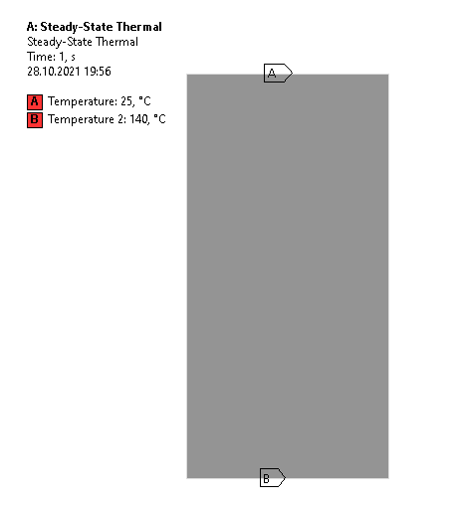

*Рис. 3. Граничные условия.*

В результате получим нужное нам поле температур:

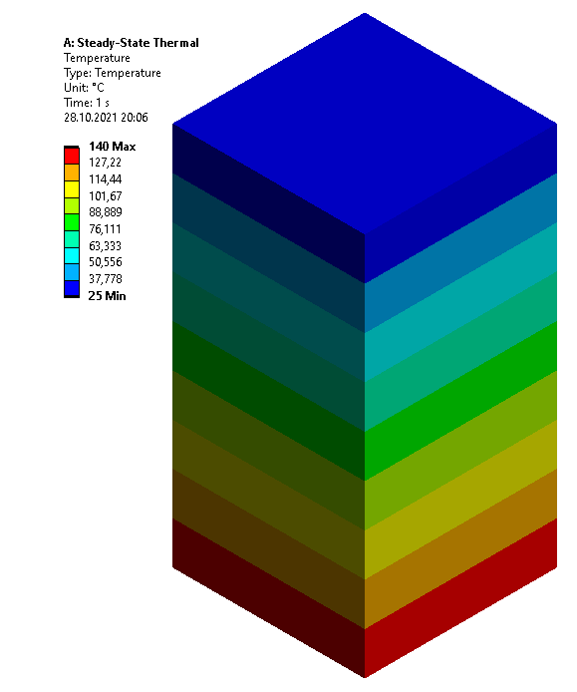

*Рис. 4. Градиент температуры.*

Так же нам интересен поток на границе снизу. Численное значение из Ansys:

$$q_{ansys}=0,23192\frac{W}{mm^{2}},$$

а его аналитическое значение:

$$q_{a}=0,23191\left(6\right)\frac{W}{mm^{2}}.$$

Как можно видеть, это скорее ошибка округления, чем вычисления, поэтому результат сошелся.

Теперь зададим вместо температуры 140 градусов тепловой поток на нижней границе. Его значение возьмем из предыдущего пункта.

*Рис. 5. Граничные условия во второй постановке.*

И, что неудивительно, получим результат, аналогичные предыдущему.

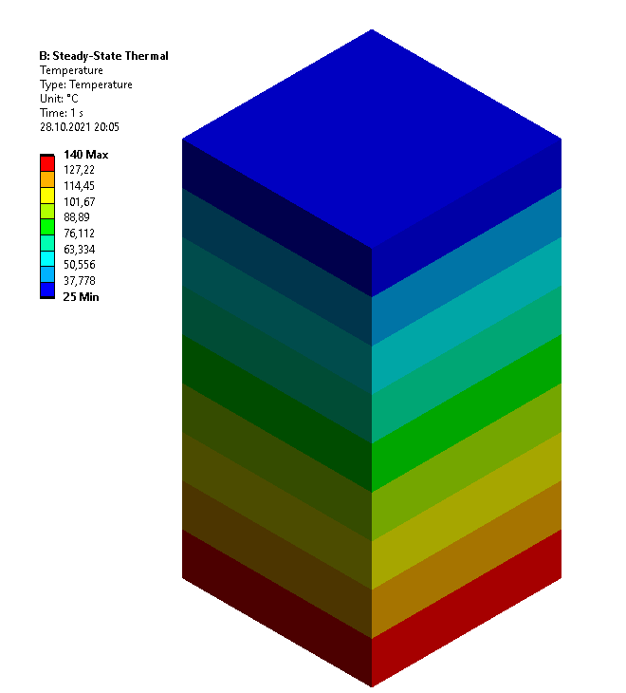

*Рис. 6. Поле температур.*

***Постановка задачи 2:***

|  |  |
| --- | --- |
| *Рис. 7. Геометрия.* | $$R_{1}=15 mm$$ $$R_{2}=18.4 mm$$ $$L=7 mm$$ $$T_{0}=25 °C$$ Материал *Aluminum alloy, wrought, 6061, T6 с параметрами: $$k=0,1553\frac{W}{mmK}$$*  И дополнительно: $$F=10 N$$ $$t=10 s$$ $$f=1,2$$ |

Провести моделирование задачи о сухом трении при вращении в модуле Transient Thermal. По формуле представленной ниже рассчитать необходимое значение теплового потока в области контакта. Параметры материала найти в источниках свободного доступа (коэффициент трения, теплоёмкость, плотность, теплопроводность). Определить оптимальную скорость вращения цилиндрической оболочки для сварки, т.е. при заданном материале, времени вращения и давлении определить скорость вращения, при которой произойдёт плавление.

$$Q_{0}=fp_{0}v$$

***Решение:***

Для начала создадим модель и наложим на него сетку.

*Рис.**8. Сетка.*

И, спустя недолгое применение формулы, получим следующее значение теплового потока на границе контакта. И сразу зададим его в граничных условиях:

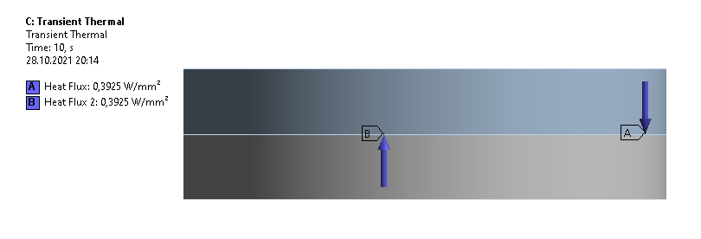

*Рис.**9. Граничные условия.*

Отметим, что температура плавления такого материала составляет $660,5℃$. Мы же в нашей задаче получили следующее поле температур:

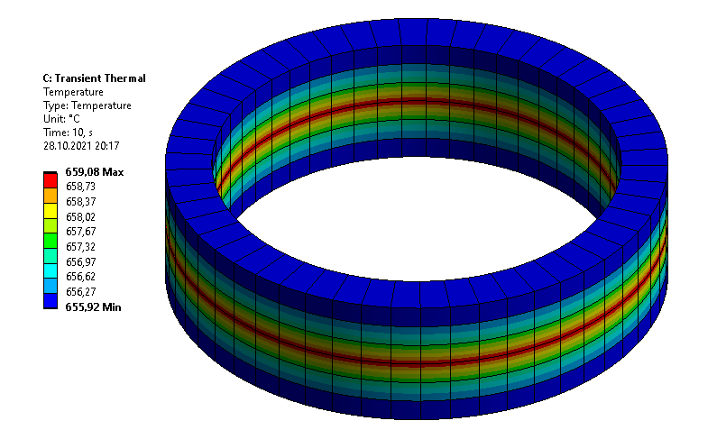

*Рис. 10. Поле температур.*

Как можно видеть, «промах» составил всего 1,5 градуса Цельсия, что пренебрежимо мало относительно температуры плавления. Опять же, применяя нехитрые математические действия, получаем необходимую угловую скорость, чтобы началось плавление материала:

$$ω=218,243\frac{mm}{s}.$$